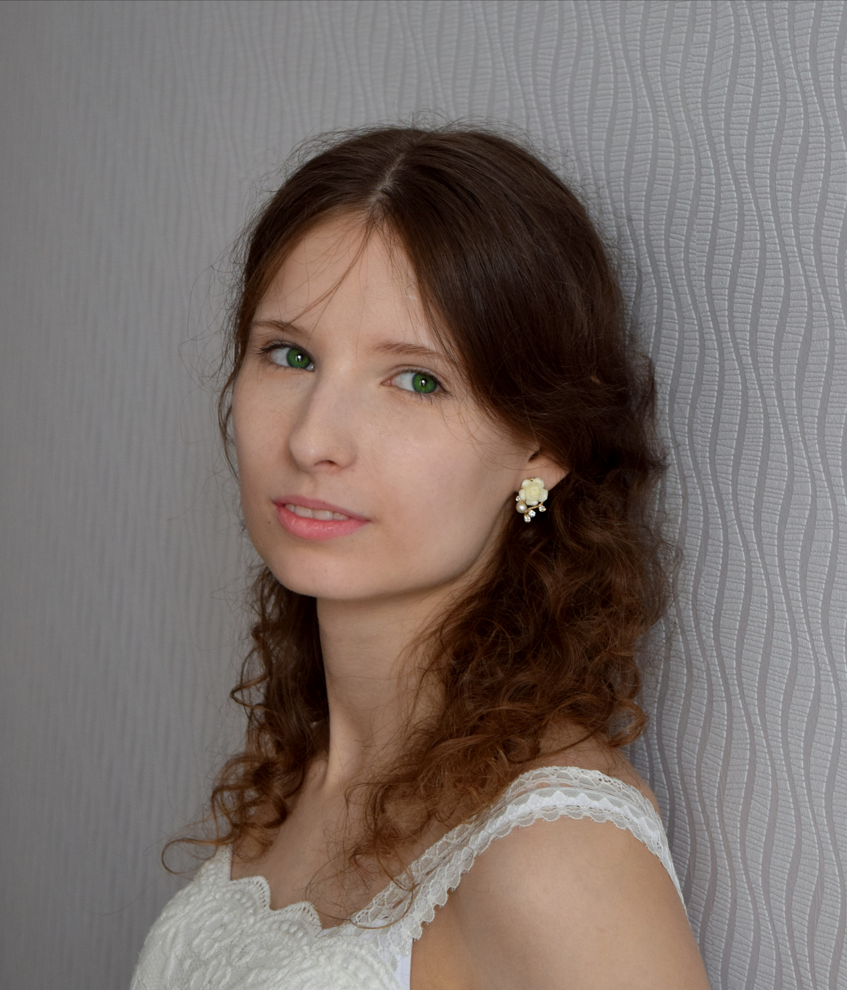

Фадеева Яна Евгеньевна

- В 2020/21 учебном году является обучающейся 4 курса Тверского государственного университета по направлению 44.03.03 Специальное (дефектологическое) образование.
- Участие в конференциях:
2021 г. – участие с докладом на Международной студенческой научно-практической конференции «Современная педагогика и психология. Проблемы и перспективы». (Онлайн-формат).
2020 г. – заочное участие (представление статьи) в региональной конференции "Приоритетные направления психолого-педагогического сопровождения образования", г. Тверь.
2019 г. – участие с докладом на IX Международной научно-практическая конференции «Родная словесность в современном культурном и образовательном пространстве», г. Тверь.
2018 г. - международная конференция форума "Обнаженные сердца", г. Москва;
2017 г. – участие с докладом на конференции "Актуальные вопросы специального образования" на базе ГКОУ "Тверская школа-интернат №2", г. Тверь.

- Достижения:
2021 г. – победитель конкурса на лучшую студенческую статью в рамках IV Международной студенческой научно-практической конференции «Современная педагогика и психология. Проблемы и перспективы».
2021 г. – Всероссийский педагогический конкурс №6 «Высшая квалификация» - диплом 1 степени;
2020-2021 г. – Всероссийская олимпиада студентов «Я — профессионал», направление «Детство как феномен» - сертификат-допуск на заключительный этап;
2020 г. – Открытая международная олимпиада Санкт-Петербургского государственного университета среди студентов и молодых специалистов Petropolitan Science (Re)Search, направление «Лингвистика» - призёр;
2020 г. – Всероссийский диктант по общественному здоровью 2020 – диплом 3 степени.
2019-2020 г. – Всероссийская олимпиада студентов «Я — профессионал», направление «Специальное (дефектологическое) образование» - Бронзовый медалист;
2020 г. – Конкурс на лучшую научную работу студентов в Институте педагогического образования и социальных технологий Тверского государственного университета – диплом 1 степени;
2019 г. – Серебряный сертификат по результатам Федерального интернет-экзамена в сфере профессионального образования (ФЭПО-pro);
2019 г. – II Региональный конкурс конспектов занятий с детьми Тверского государственного университета – диплом 1 степени;
2017 г. – Благодарность Министерства образования Тверской области за помощь в проведении конкурса "Лучший по профессии" среди учащихся с интеллектуальными нарушениями на базе ГКОУ "Тверская школа-интернат №1".

- Публикации:
1. Фадеева Я.Е. Исследование зависимости механизма чтения от метода обучения грамоте на материале квазитекста [Электронный ресурс] // Вестник экспериментального образования: науч.-мет. эл. журнал / под ред. О.О. Гониной. – Тверь: ООО Психолого-педагогическая академия, 2020. №4. URL: http://www.ppacademy.ru/
2. Фадеева Я.Е. Психолингвистические аспекты изучения развития детской речи [Электронный ресурс] // Вестник экспериментального образования: науч.-мет. эл. журнал / под ред. О.О. Гониной. – Тверь: ООО Психолого-педагогическая академия, 2020. №2. URL: http://www.ppacademy.ru/
3. Фадеева Я.Е., Елисеева Д.С. Исследование связи саморегуляции учебной деятельности и типа темперамента // Психологические аспекты профессионализации педагогов: теория и практика: Бюллетень лаборатории психологии профессионального развития педагогов / ред. О.О. Гонина, Тверь: ТвГУ, 2020. - Вып.5.- 49 с. С.16-23.
4. Фадеева Я.Е., Царенкова Я.А. Развитие практики инклюзивного образования в России и за рубежом // Архитектура международных отношений в XXI веке
и глобальные тренды современности: теория и реальность: межвуз. сб. науч. тр. / под ред. Е.Н. Васильевой, Н.А. Цынарёвой. – Тверь: Твер. гос. ун-т, 2019. – С. 287-295
5. Фадеева Я.Е. Коррекционно-развивающее влияние логоритмических занятий на речь детей с синдромом Дауна // Приоритетные направления психолого-педагогического сопровождения образования: материалы региональной научно-практической конференции студентов, аспирантов, педагогов, посвященной 150-летию школы П.П. Максимовича, 26–28 марта 2020 г. – Тверь: Тверской государственный университет, 2020. – Вып. 6. – Ч. 2. 194 с. С.63-68.

